Министерство науки и высшего образования
Российской Федерации
Федеральное государственное автономное образовательное учреждение
высшего образования «Национальный исследовательский университет
«Московский институт электронной техники»

Кафедра «Телекоммуникационные системы»

ФИО ОБУЧАЮЩЕГОСЯ ПОЛНОСТЬЮ

Бакалаврская работа
по направлению 11.03.02 «Инфокоммуникационные технологии и системы связи»

Название

Студент /И.О. Фамилия/
группы ИКТ-41

Руководитель /И.О. Фамилия/
доцент кафедры ТКС, к.т.н.

Консультант /И.О. Фамилия/
старший преподаватель
кафедры ТКС

Москва 2019 г.

ТЕХНИЧЕСКОЕ ЗАДАНИЕ

ПЕРЕЧЕНЬ ОБОЗНАЧЕНИЙ И СОКРАЩЕНИЙ

СОДЕРЖАНИЕ
ВВЕДЕНИЕ 5
1 Название раздела 6
Вывод по разделу 1 7
2 Название раздела 8
Вывод по разделу 2 9
ЗАКЛЮЧЕНИЕ 10
СПИСОК ИСПОЛЬЗОВАННЫХ ИСТОЧНИКОВ 11
ПРИЛОЖЕНИЕ А Название 12

ВВЕДЕНИЕ
Введение должно содержать оценку современного состояния решаемой проблемы, основание и исходные данные для работ, обоснование необходимости проведения работ. Смотреть ГОСТ 7.32. (1,5-2 страницы)

1 Название раздела
Пример оформления рисунков:
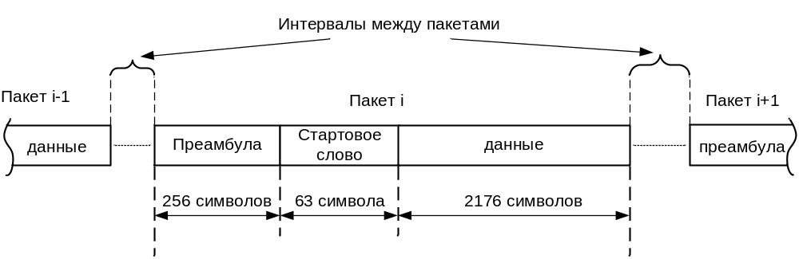
Рисунок 1 – Структура передаваемого пакета

Пример оформления таблиц:
Таблица 1 – Сигналы интерфейса FCA
Выходной порт |  | Входной порт
Наименование | Назначение сигнала | Наименование | Назначение сигнала
LDAT_T [7:0] | Выходной байт данных | LDAT_R [7:0] | Входной байт данных
LACK_T | Вход подтверждения приема | LACK_R | Выход подтверждения приема
LCLK_T | Выход частоты передачи данных | LCLK_R | Вход частоты приема данных

Вывод по разделу 1
(более 0,5 стр.)

2 Название раздела

Вывод по разделу 2
(более 0,5 стр.)

ЗАКЛЮЧЕНИЕ
Заключение должно содержать:
- краткие выводы по результатам проведенных работ (по всем разделам);
- оценку полноты решений поставленных задач;
- стадию «жизни» проекта (например, разработка внедрена, система введена в эксплуатацию и т.д.)
Смотреть ГОСТ 7.32. (2-3 стр.)

СПИСОК ИСПОЛЬЗОВАННЫХ ИСТОЧНИКОВ
Список использованных источников должен содержать сведения обо ВСЕХ источниках, использованных при составлении ПЗ (книги, статьи, стандарты, публикации в Интернете и т.д.). Список составляется в соответствии с требованиями ГОСТ 7.1. Недопустимо включать в список те работы, которые фактически не были использованы. Не забывайте сразу же проставлять ссылки на источники в тексте.

ПРИЛОЖЕНИЕ А
Название

